- Bài tập Lab1
Tài khoản sudoer theo tên : HoangNhat
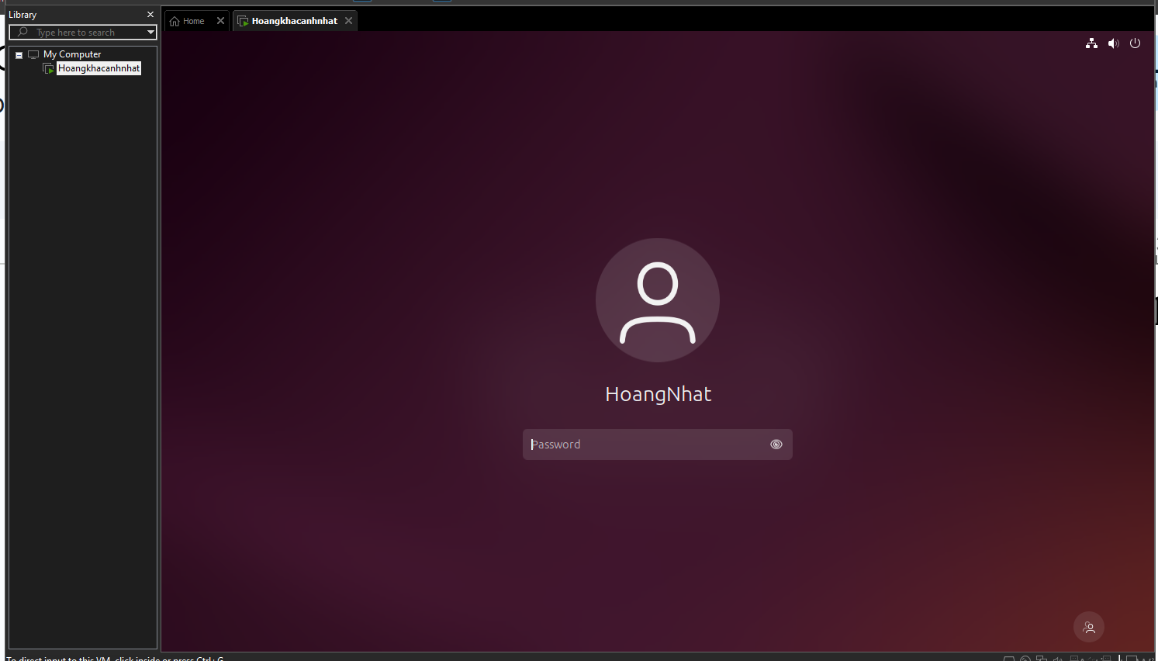
I Thao tác với tài khoản sudoer :
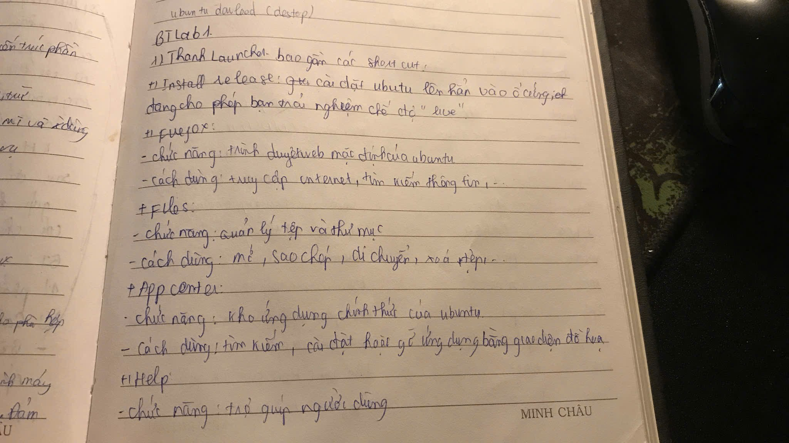
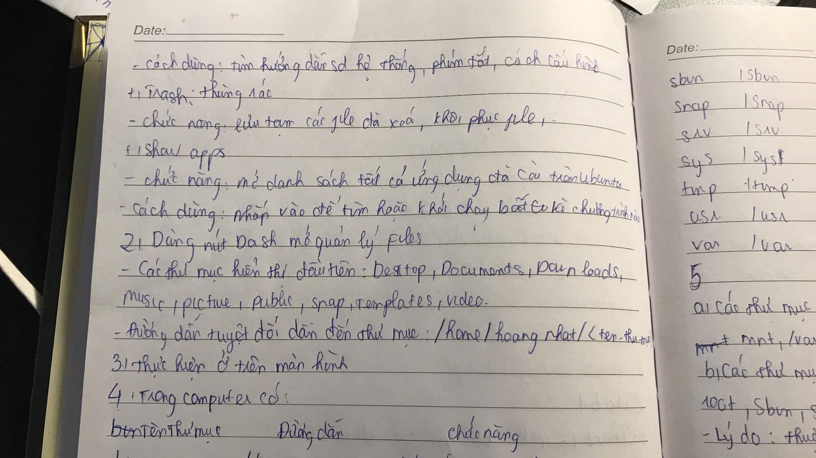

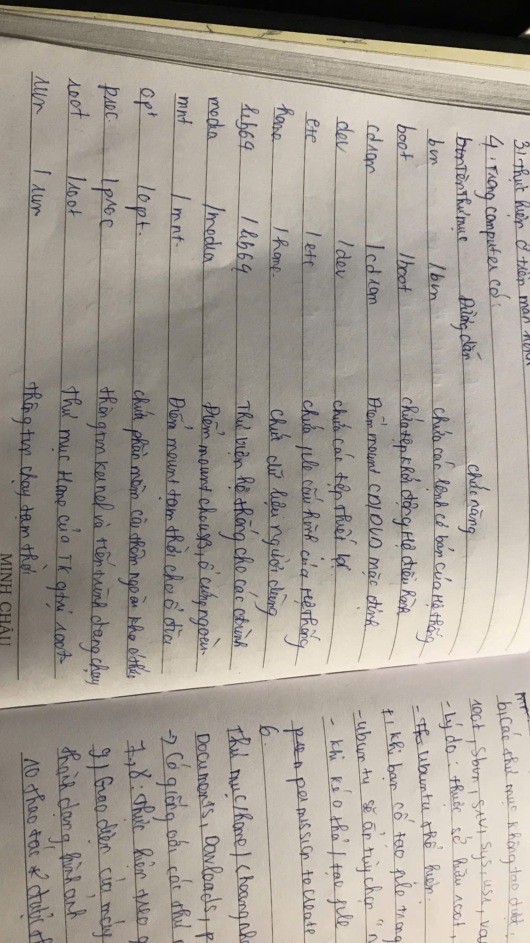
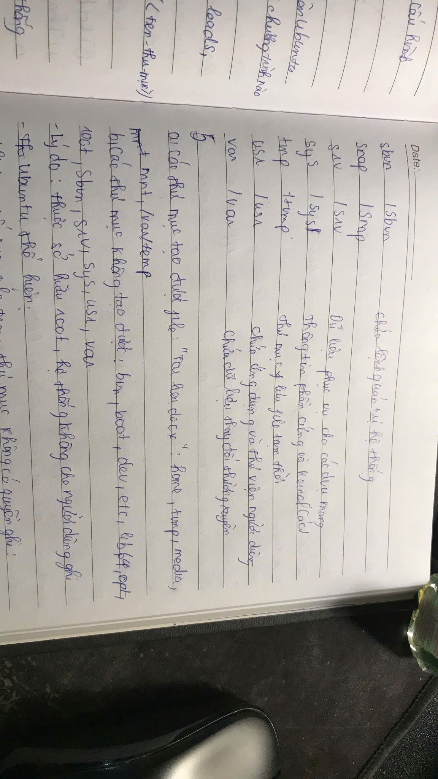
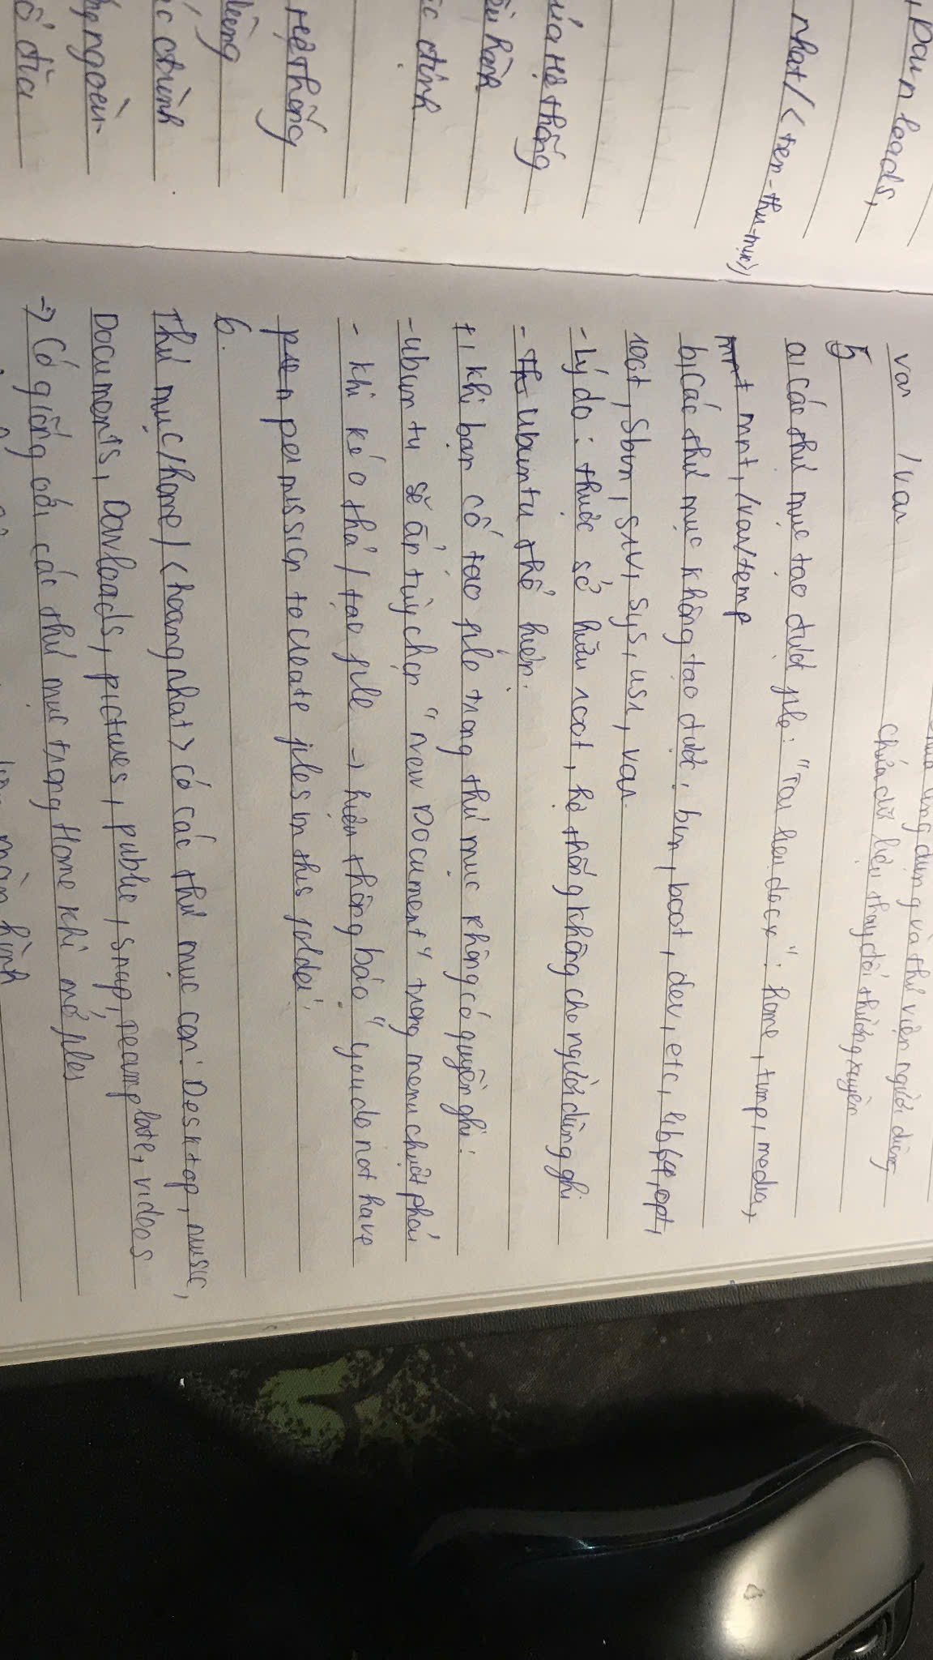
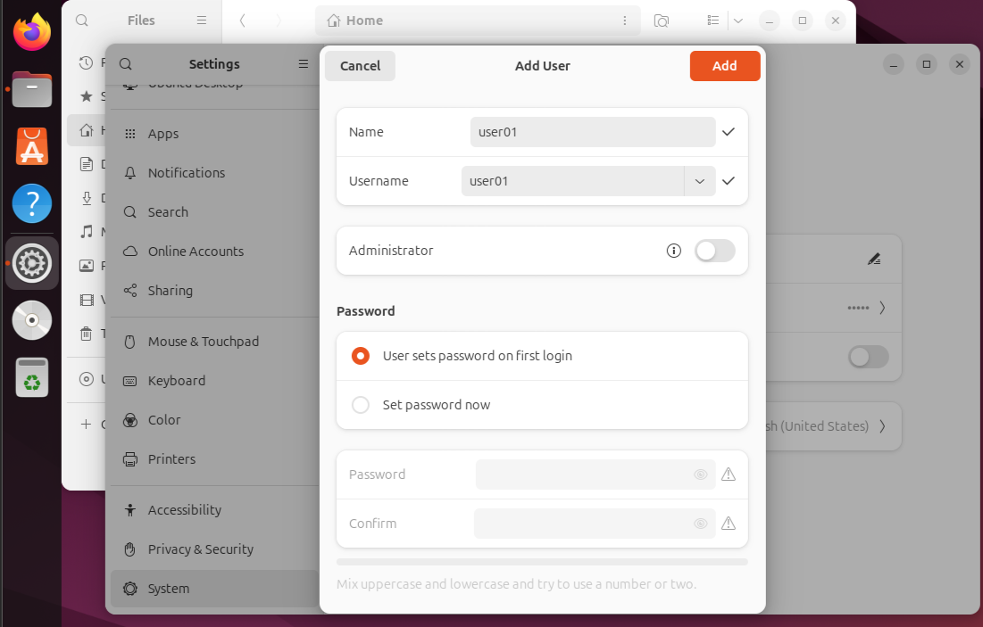
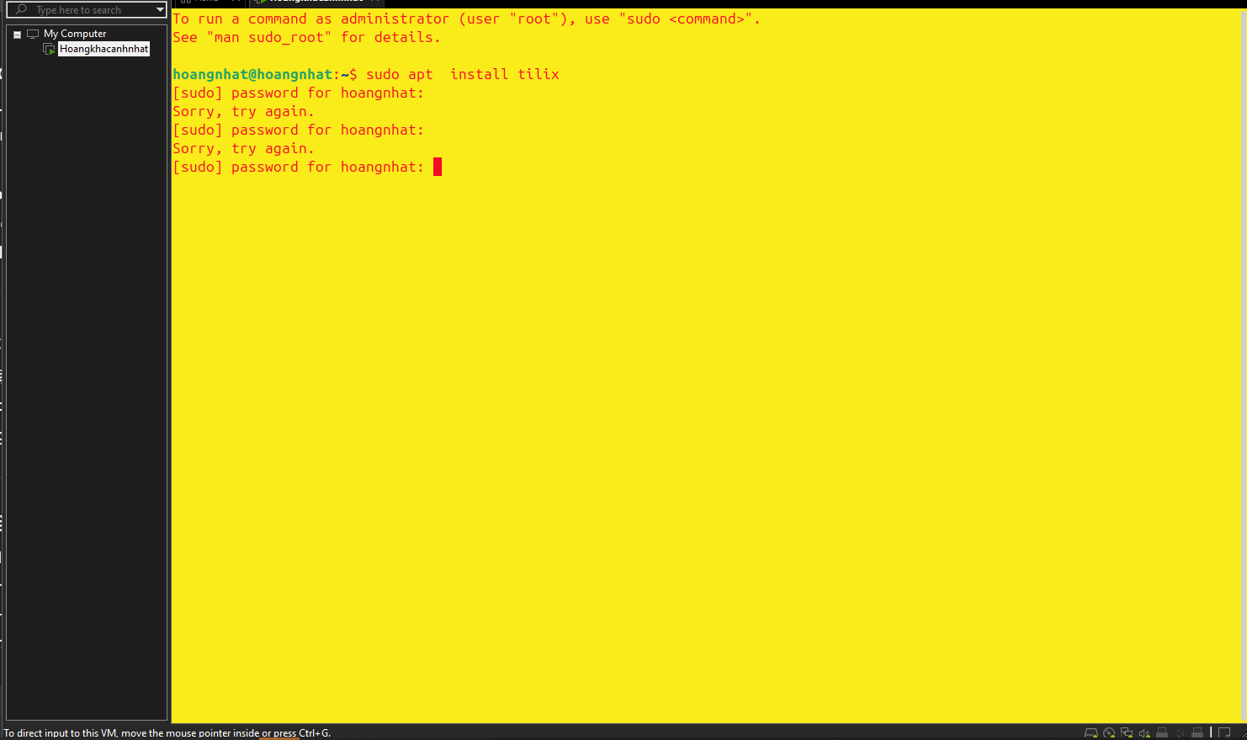
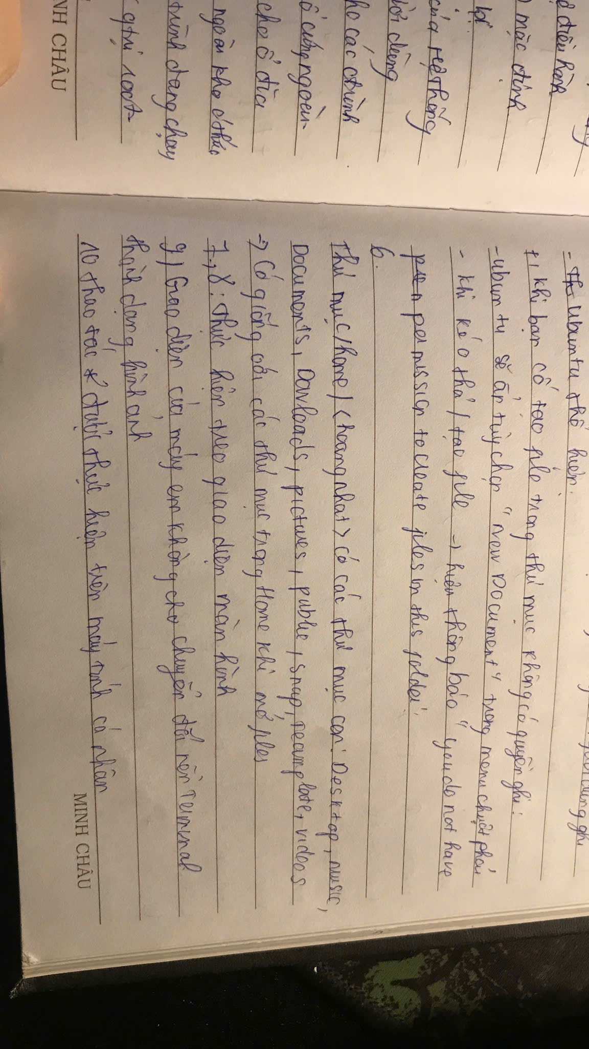
II Thao tác với tài khoản root
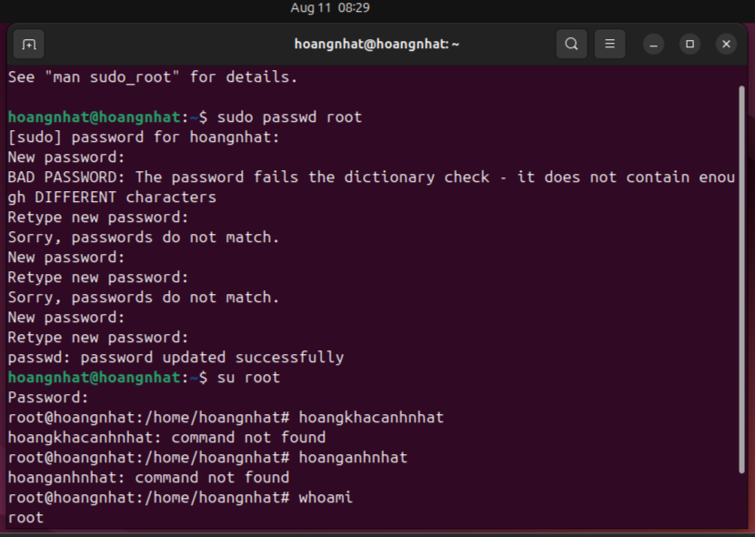
III : Đăng nhập sang tài khoản user01 em vừa tạo ở trên
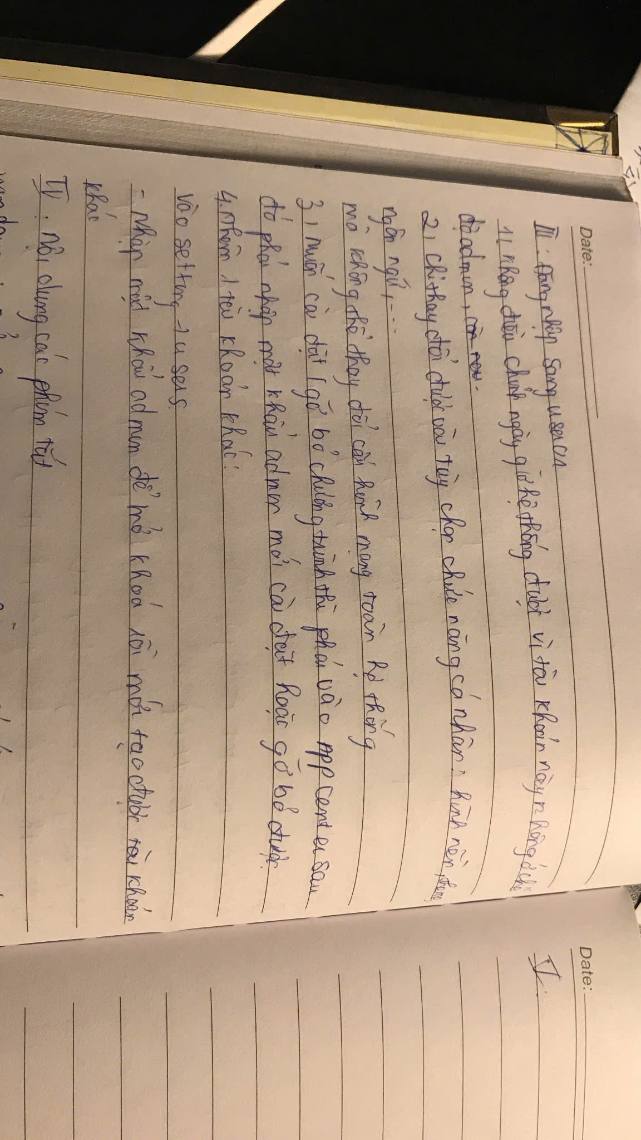
IV Làm quen với hệ thống phím tắt của Ubuntu
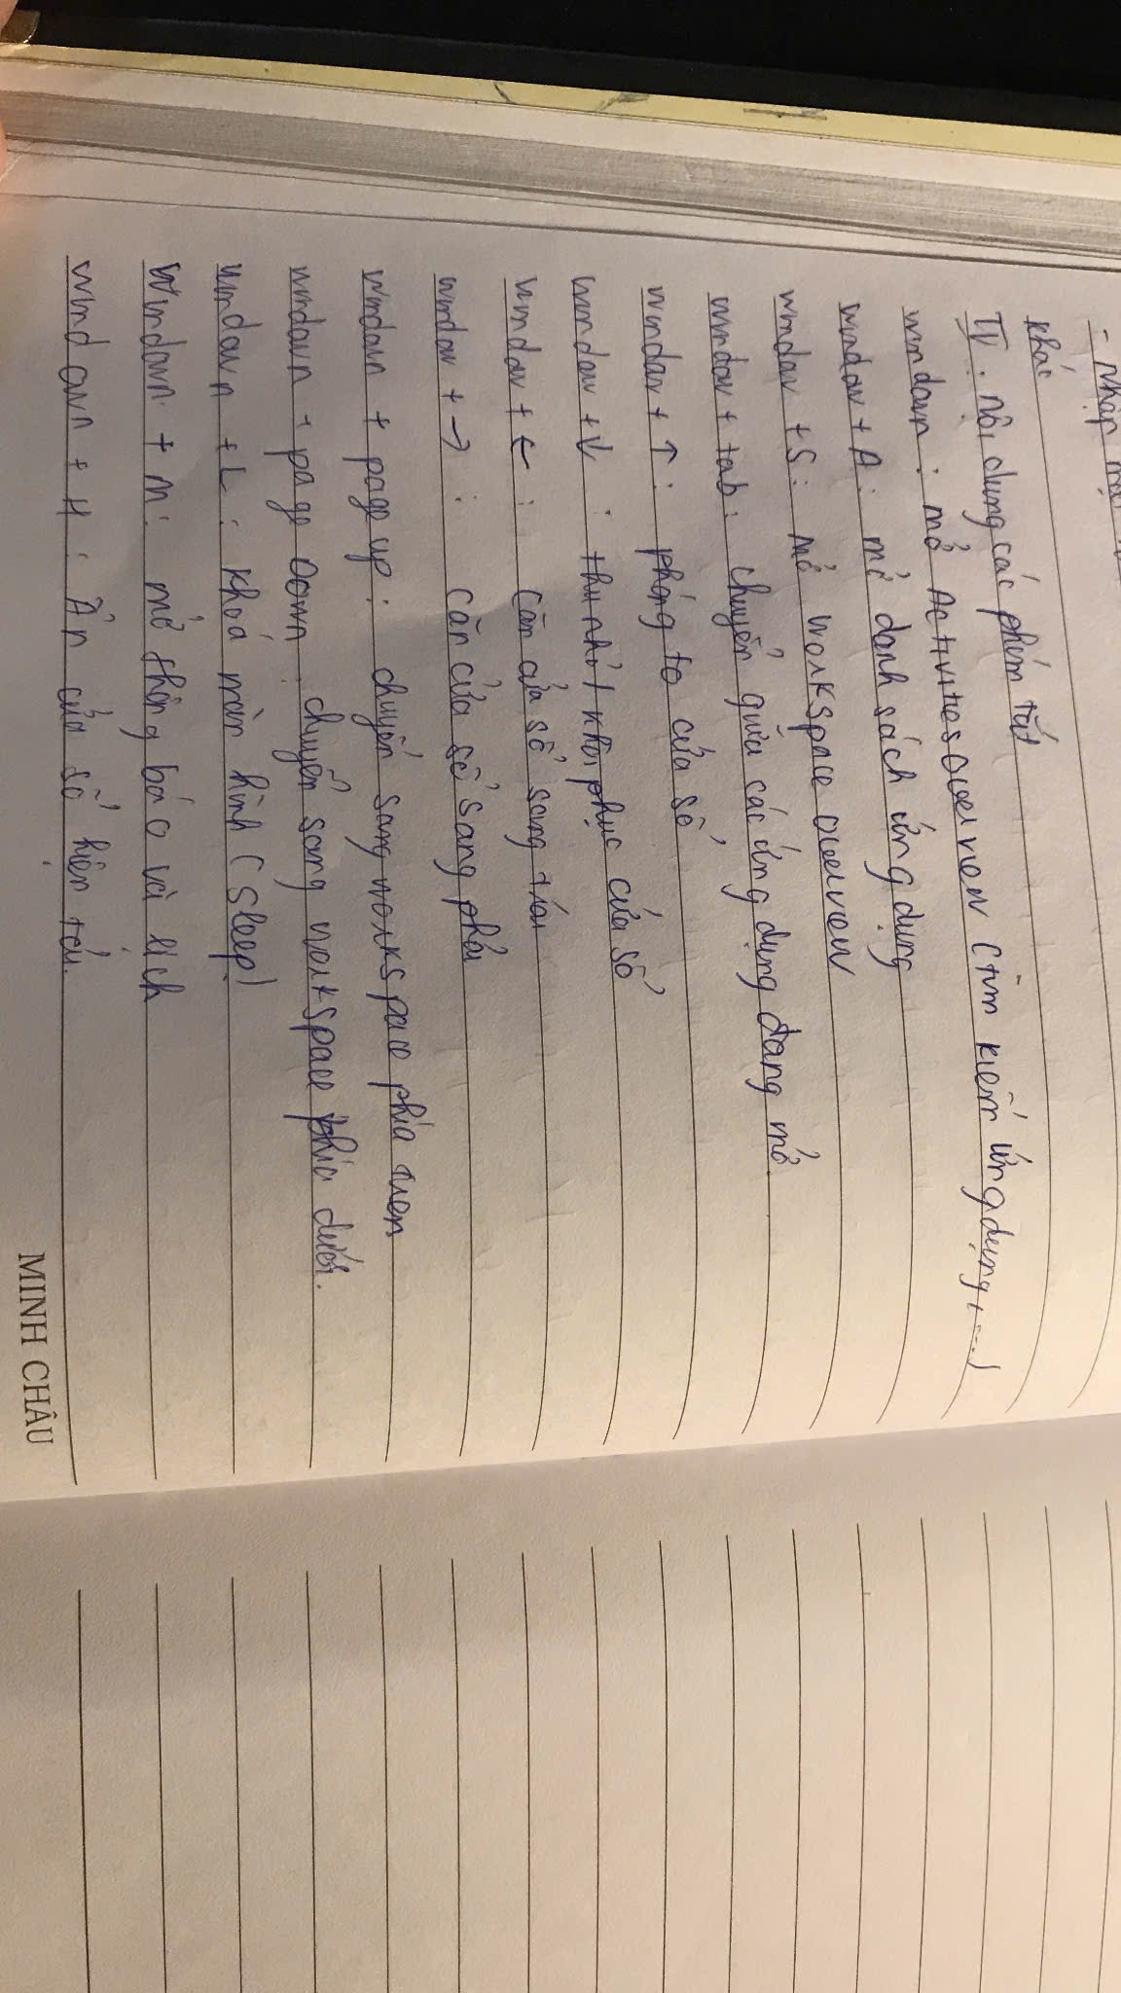
V Dùng phím tắt Ctrl + Alt + F1 -> F6 để chuyển sang giao diện dòng lệnh. Để chuyển về chế độ đồ họa gõ Ctrl + Alt + F7.
